Sphinx使用教程，我们这里使用的coreseek，目前coreseek已经停止维护了，所以我们仅用作学习之用.

步骤(整个操作步骤不要使用中文，因为本身Sphinx对于中文的支持就不算非常好):

1. 下载coreseek文件夹
2. 使用sphinx为需要搜索的数据[数据源-商品]创建全文索引

2.1 制作一个配置文件（在etc文件夹，复制一个csft_mysql.conf，改名后配置完成就可以使用.）

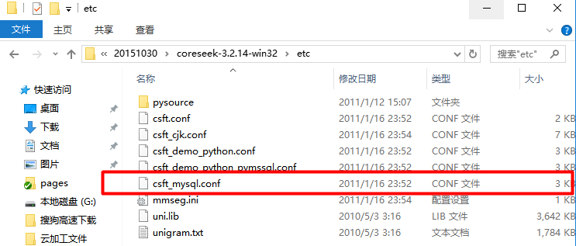

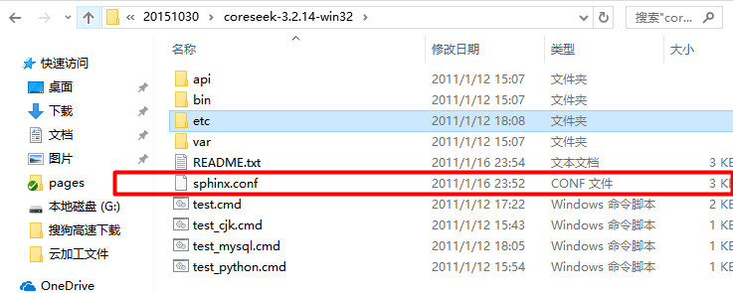

1. 修改配置文件(sphinx.conf)

为数据表php39_goods表创建数据源

Source goods{ //数据源名字任意创建

}

例子:

#源定义

#源定义

source goods

{

type = mysql

sql_host = localhost

sql_user = root

sql_pass = 123456

sql_db = php39

sql_port = 3306

sql_query_pre = SET NAMES utf8

#主查询:要为那些数据建立索引就是用一条SQL语句把这些数据取出来即可

#第一行第一列必须是id，这是sphinx的要求

sql_query = SELECT a.id,a.goods_name,a.goods_desc,GROUP_CONCAT(b.attr_value) attr_value from p39_goods a LEFT JOIN p39_goods_attr b on a.id = b.goods_id GROUP by a.id;

}



1. 创建Index，注意一个数据创建一个INDEX

#index定义

index goods

{

source = goods #对应的source名称

#生成的索引文件存放的目录\索引文件的名字，注意:最后的goods是指文件名叫goods，而不会死在goods目录下

path = F:\coreseek-3.2.14-win32\var\data #请修改为实际使用的绝对路径，例如：/usr/local/coreseek/var/...

docinfo = extern

mlock = 0

morphology = none

min_word_len = 1

html_strip = 0

#最重要的配置:中文分词配置，详情请查看：http://www.coreseek.cn/products-install/coreseek_mmseg/

#charset_dictpath = /usr/local/mmseg3/etc/ #BSD、Linux环境下设置，/符号结尾

charset_dictpath = F:/coreseek-3.2.14-win32/etc/ #Windows环境下设置，/符号结尾，最好给出绝对路径，例如：C:/usr/local/coreseek/etc/...

charset_type = zh_cn.utf-8

}

1. sphinx服务器的配置

#searchd服务定义

searchd

{

listen = 9312

read_timeout = 5

max_children = 30

max_matches = 1000

seamless_rotate = 0

preopen_indexes = 0

unlink_old = 1

# 配置一下三个文件的存放的绝对路径[注意:目录不要有中文]

pid_file = F:/coreseek-3.2.14-win32/var/log/searchd_mysql.pid #请修改为实际使用的绝对路径，例如：/usr/local/coreseek/var/...

log = F:/coreseek-3.2.14-win32/var/log/searchd_mysql.log #请修改为实际使用的绝对路径，例如：/usr/local/coreseek/var/...

query_log = F:/coreseek-3.2.14-win32/var/log/query_mysql.log #请修改为实际使用的绝对路径，例如：/usr/local/coreseek/var/...

}

1. 执行命令，使用/bin/indexer.exe命令为商品表创建索引

命令是:Index.exe -c .../sphinx.conf 索引名字

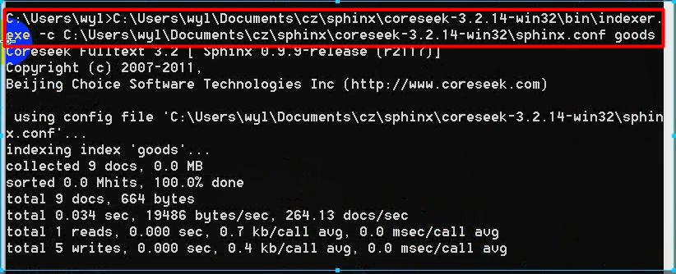

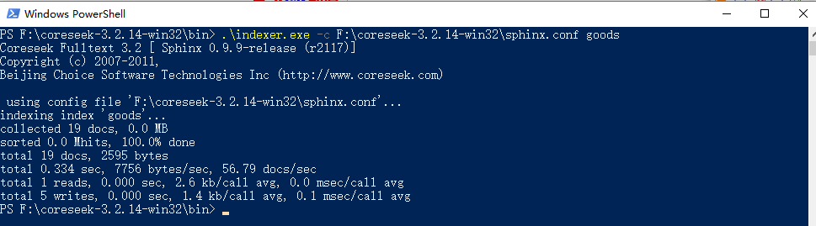

1. 索引建好后就可以安装sphinx服务器

使用bin/searchd.exe命令

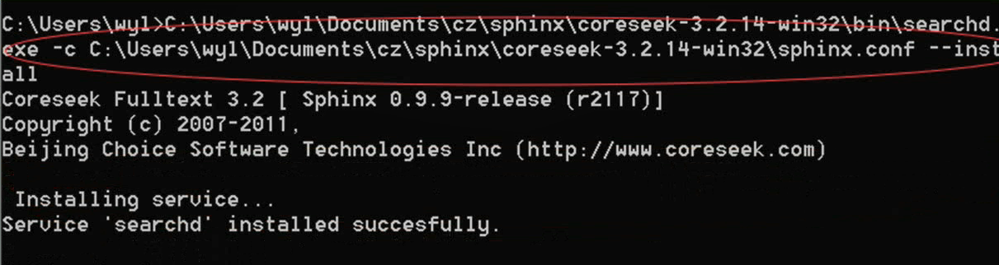

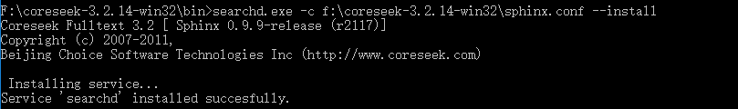

1. windows->服务，开启sphinx服务，这样，外面就可以调用了，启动sphinx服务器

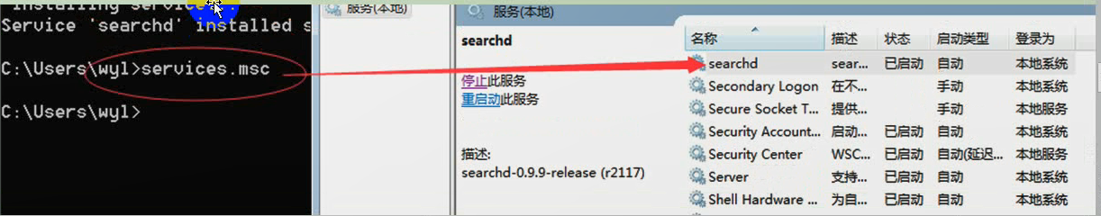

PHP使用Sphinx:

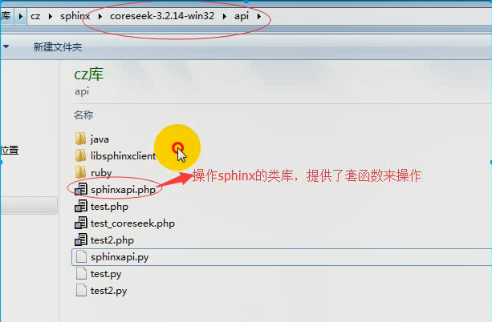

Api手册:

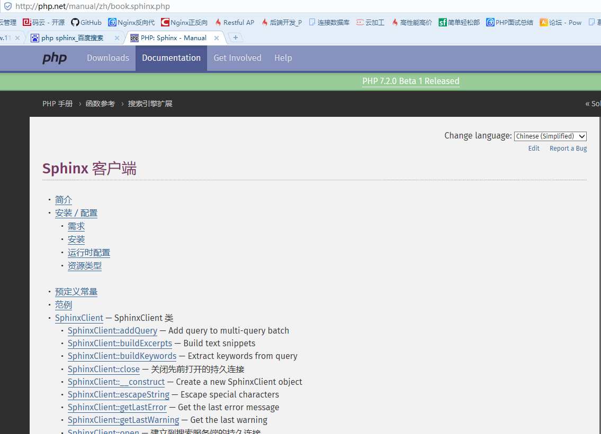

将API文件插入到项目当中:

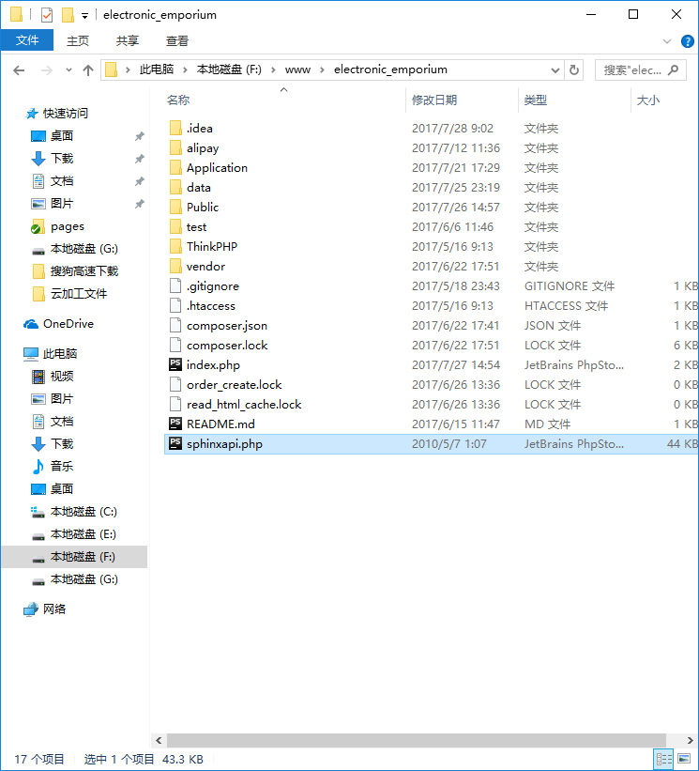

简单使用Sphinx:

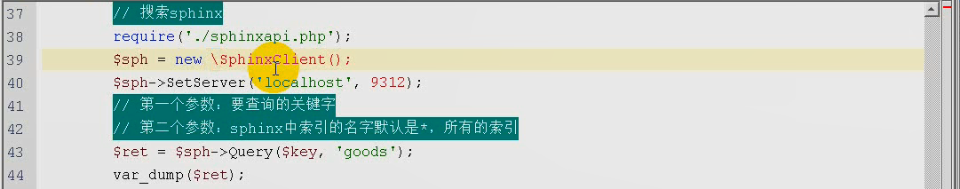

最重要的值得注意的是:

Sphinx返回的只会是条件的第一个id，即主键索引，不会把其他信息返回，需要再次查询搜索，这样才能获取全部的信息，所以在创建数据源的时候的第一个内容必须为ID就是这个原因了

下面例子就能获取全部的商品信息了

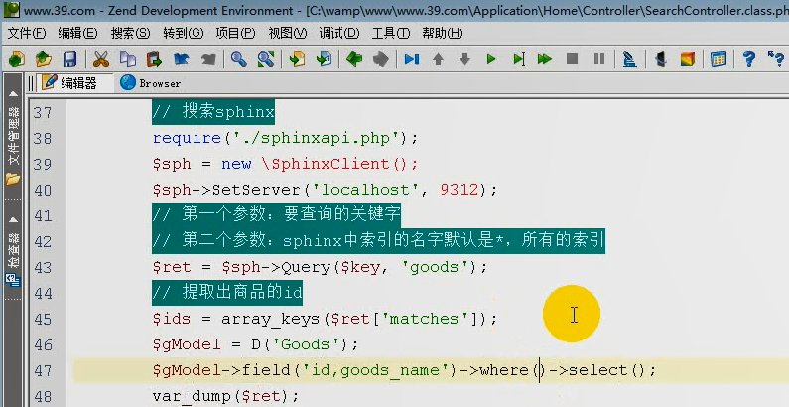

Sphinx用法:

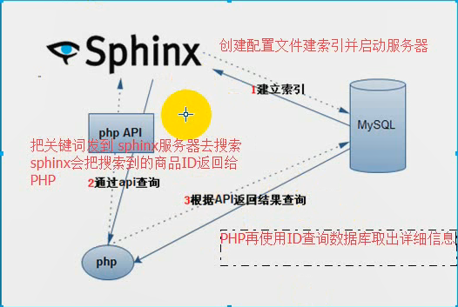

使用Sphinx好处:搜索快，比使用like的全表扫描要快

记住coreseek自带中文分词的功能,有了分词，索引查找才会快

# 实时索引更新:

后添加的商品在Sphinx中无法搜索出来，必须要重新创建索引。但是如果数据量非常大,比如100万商品的数据库中，添加10件新的商品，每天都要为所有商品重新创建索引，这样会变得比较慢，所以我们需要采用实时索引

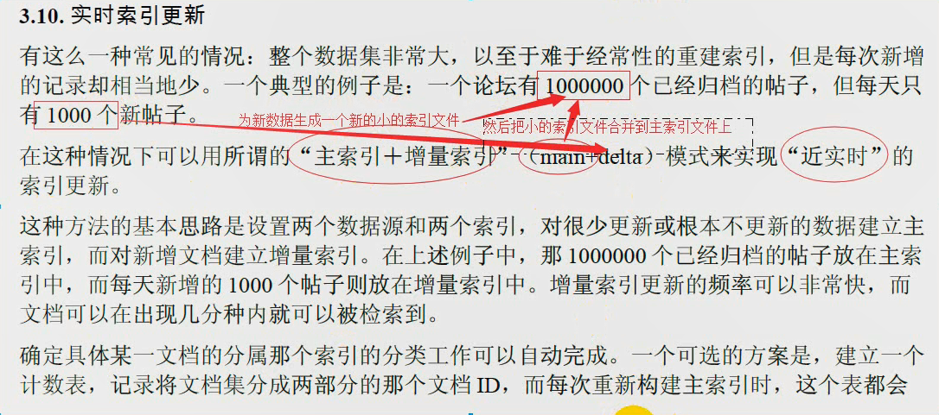

实时更新其实最主要的就是讲新的索引和旧的索引进行合并.

步骤:

1. 创建一个表[保存已经创建好索引的商品的最大ID]->能根据这个ID找出那些商品还没有创建索引

每次创建好索引之后把最大的ID存进去，定期取出新的商品[new_id>old_id]创建索引，把创建完的新的索引之后最大的ID更新到到这个表

1.1先创建保存商品ID的数据表

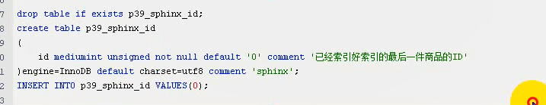

1.2修改sphinx的配置文件

1.2.1创建好索引之后把已经创建好的最后的商品的ID更新到这个表

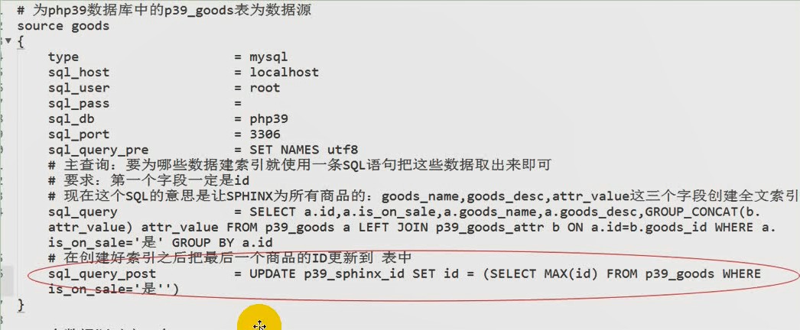

测试配置文件，由于配置文件已经发生变化，所以我们必须重新创建商品的索引

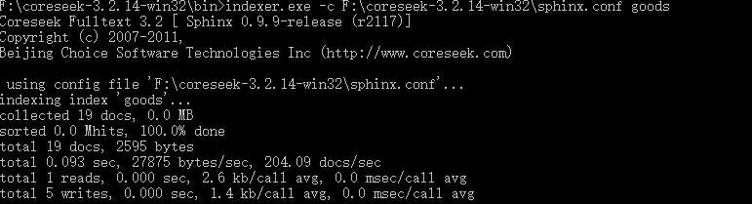

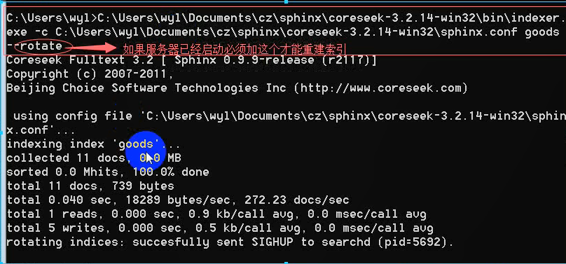

建好之后就把ID更新到表中了:

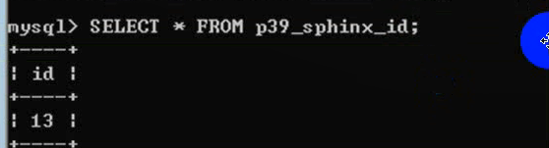

1.2.2 修改配置文件为后添加的还没有创建索引的数据生成一个增量索引

1.2.3 每个数据源都要创建一份与之相关的索引表

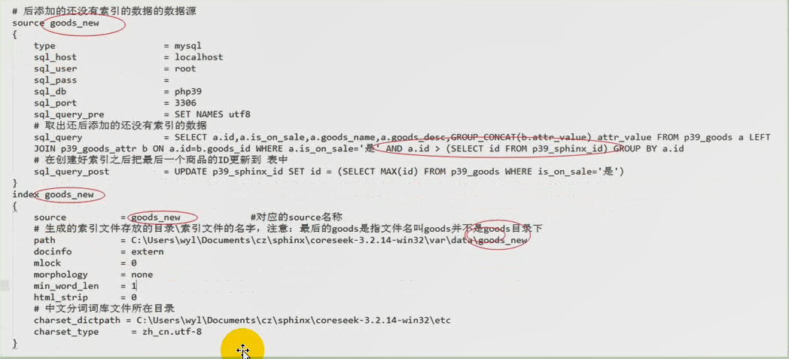

1.2.4 写一个脚本，脚本干两件事:

1. 先为增量数据生成索引文件
2. 把新生成的增量的索引文件合并到主索引送文件

说明: window系统：bat脚本 拓展名: *.bat

Linux系统: shell脚本 拓展名没有要求，只要有可以执行的权限就可以执行[chmod+x 文件名]

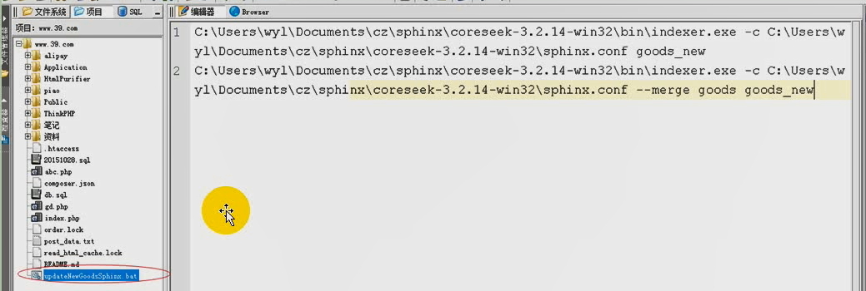

上面的图会报错，原因是索引正在运行中，被锁住了，所以需要使用--rotate进行添加

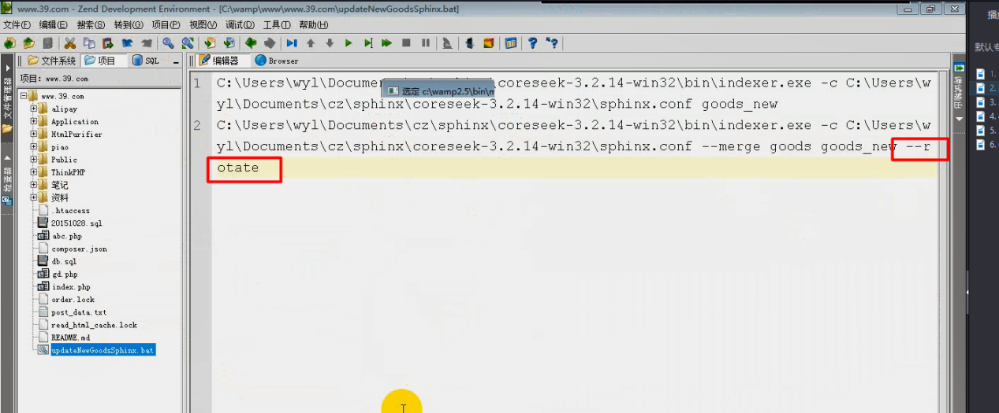

1.2.5 执行脚本就可以了

现在添加了新的商品后只要执行了这个脚本就可以在sphinx中搜索到了，但是每次都手动执行太麻烦，我们可以设置一个定时任务，来执行脚本的内容，这样就可以定时的更新商品的索引内容.

1.2.6 配置脚本自动执行

说明:window :管理工具->任务计划

Linux: crontab

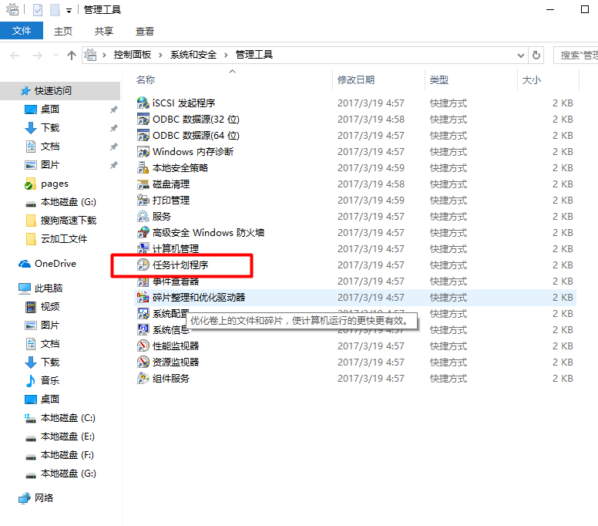

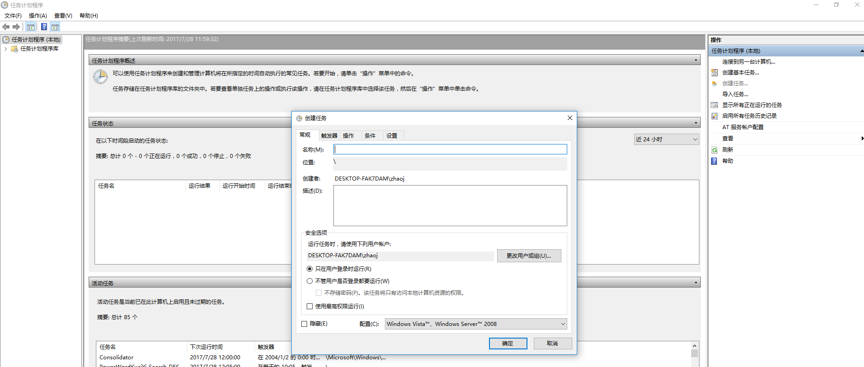

创建任务，创建后即可运行了。

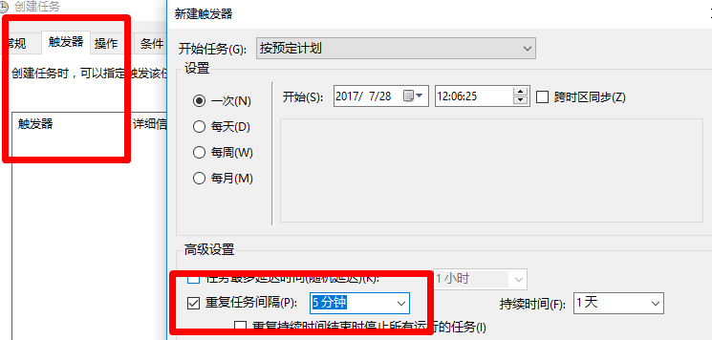

利用计划任务来执行实现近实时的索引更新操作

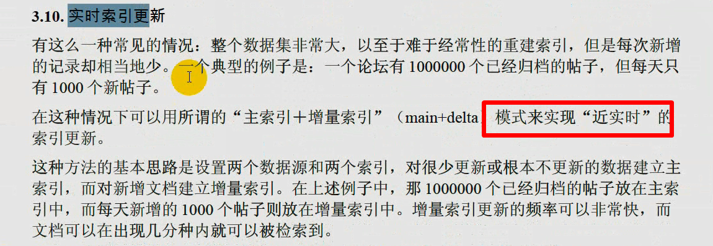

# 数据修改时Sphinx索引的更新

当我们修改的数据库中的数据的时候，Sphinx中已经生成的索引并没有被更新，所以使用修改前的的关键字还是能搜索出商品，所以我们需要修改商品时把sphinx中的索引也一起更新!

Sphinx不能修改索引，只能删除索引，所以解决的思路是:

只能为修改了的商品后，重新创建索引合并到主索引上，在合并之前把原来的索引删除掉.

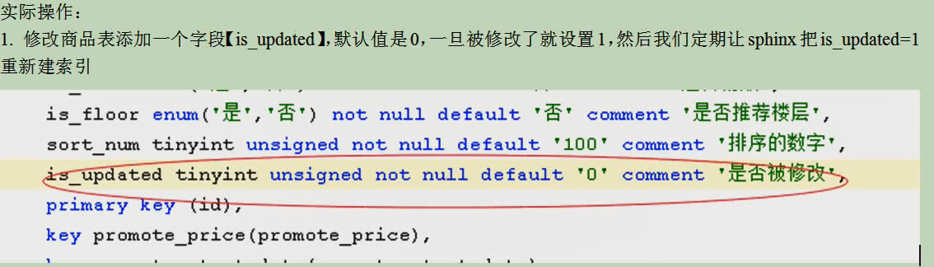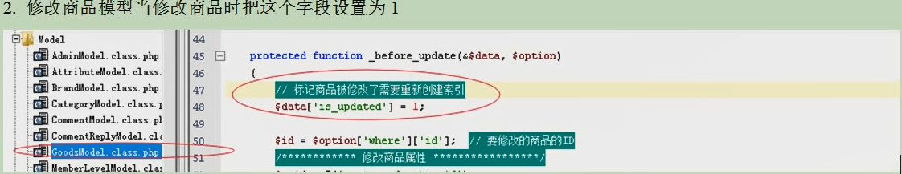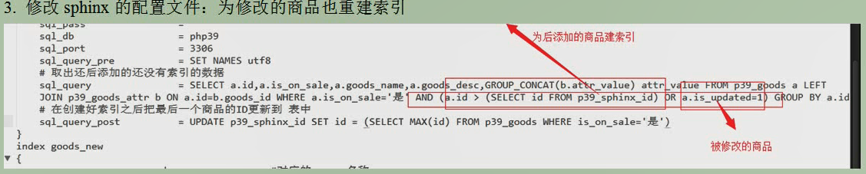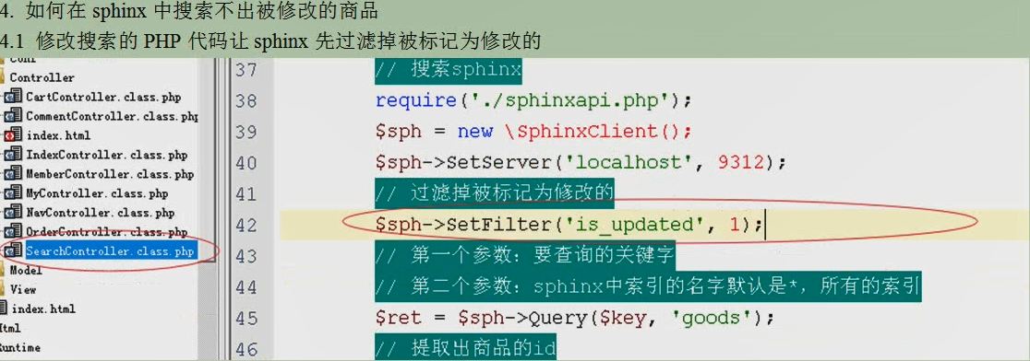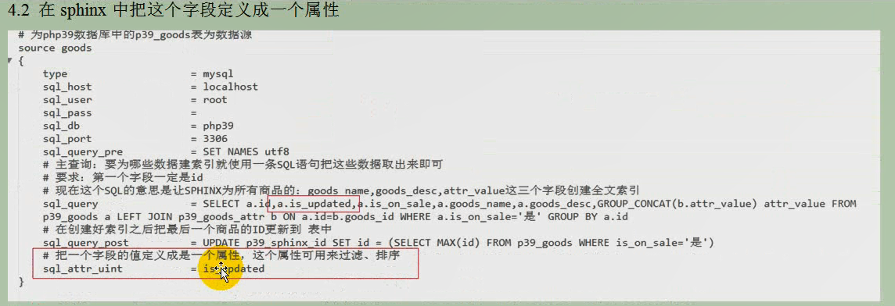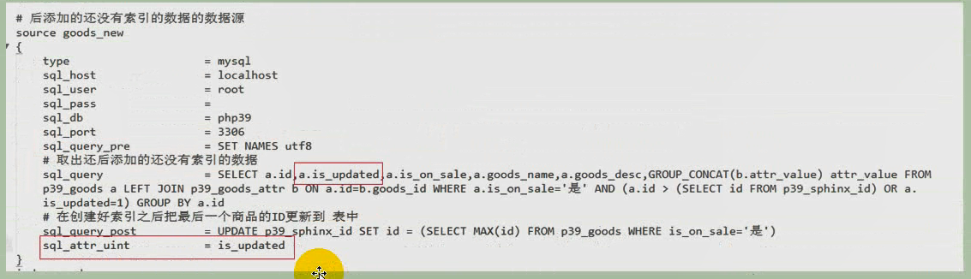

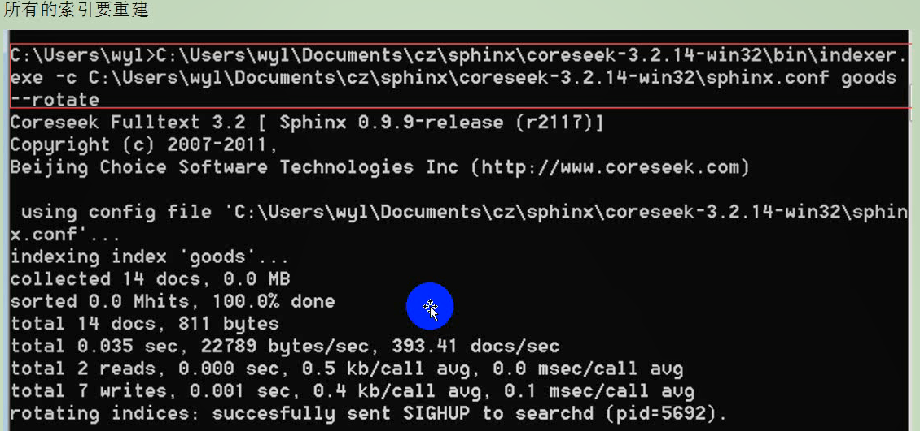

商品的before_update方法

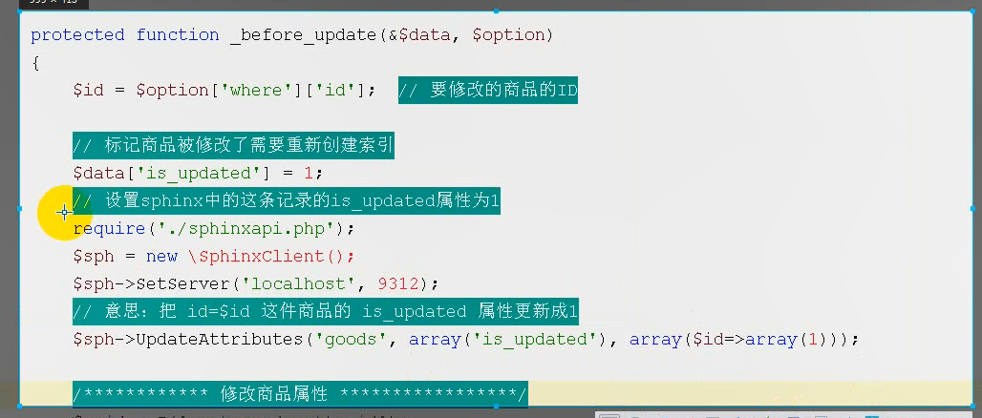

搜索时的具体方法(过滤器必须填上，因为可能除出现旧的已经修改完成的数据:

